«Декоративное искусство» именно так с французского переводится название стиля art déco. Собственно так назвали стиль после выставки L'Exposition des Arts Decoratifs et Industriels Modernes, которая состоялась в 1925 году в Париже. Французы дали название новому стилю, возникшему в 20-е годы прошлого века в европейском искусстве, а Париж стал идеологическим центром ар-деко. Стиль, считавшийся шикарным и дорогим, явился отражением эстетики представителей финансовой элиты общества в период массового подъема и развития производства в период между двумя мировыми войнами.
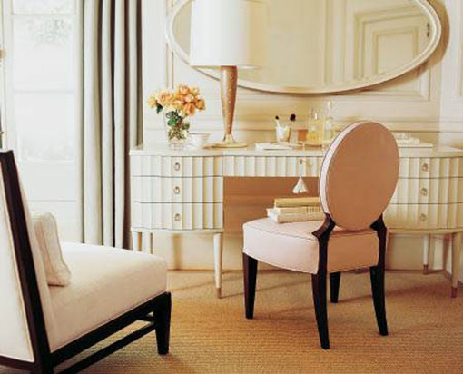
Черты стиля ар-деко проявились практически во всех видах декоративного и прикладного искусства сначала в Европе, а затем и в США. Архитектуру и дизайн, скульптуру и живопись, моду и мебель, ювелирные изделия и часы, изделия из металла и стекла не обошел своим влияние стиль ар-деко, сочетавший в себе причудливость модерна и элегантность неоклассицизма.
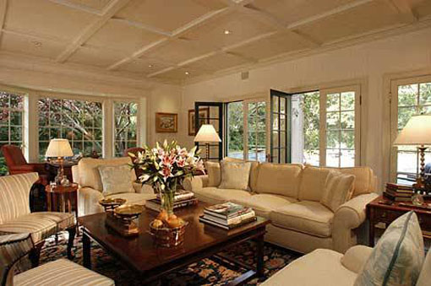
К отличительным особенностям ар-деко можно отнести дорогие и роскошные материалы, использование этнических узоров и элементов, влияние египетских мотивов, наличие геометрических и абстрактных форм, четкую закономерность. При декорировании мебели и оформлении интерьеров использовались такие изысканные материалы как черное и красное дерево, перламутр, эмаль, серебро, слоновая кость, кожа акулы, зебры, крокодила, латунь, драгоценные камни. Для отделки помещений применялись паркет из редких и ярких пород древесины, керамическая плитка, мозаика, витражи.
Важной особенностью ар-деко является его функциональность. Несмотря на свою изысканность, стиль приветствует комфорт и удобства, которые предлагает технический прогресс. Именно поэтому и кухни, и ванные комнаты, оформленные в стиле ар-деко, были оборудованы самой современной в те годы бытовой техникой.
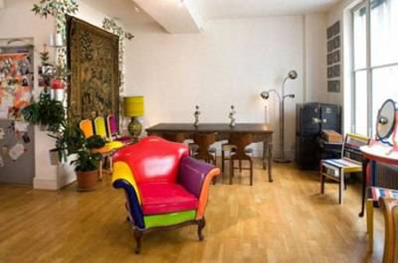
Роскошный стиль ар-деко современники посчитали безвкусным и кричащим. В результате к 40-м годам ХХ века он почти исчез, оставив как напоминание о себе короткие юбки и длинные шарфы. В последнее время этот выразительный, утонченный и одновременно комфортный стиль снова привлек внимание дизайнеров и можно не сомневаться, что ар-деко опять становится популярным.

